ІВАНО-ФРАНКІВСЬКИЙ НАЦІОНАЛЬНИЙ ТЕХНІЧНИЙ
УНІВЕРСИТЕТ НАФТИ І ГАЗУ
Кафедра комп’ютерних систем і мереж
ЛАБОРАТОРНА РОБОТА № 5
з дисципліни «Основи штучного інтелекту»
Тема: «Класифікація зображень нейронними мережами»
Виконав:
ст. гр. КІм-25-1
Пагута В.О.
Перевірив:
Копей В. Б.
м. Івано-Франківськ
2026

Мета роботи
Ознайомитися з методами класифікації цифрових зображень на основі багатошарових перцептронів (MLP) і згорткових нейронних мереж (CNN); навчитися підбирати гіперпараметри класифікаторів та оцінювати якість їхньої роботи на тестових даних.

Завдання
Завдання 1. Дослідити програму класифікації бінарних зображень цифр 0 і 1 розміром 4×4 пікселі. Застосувати MLP, оптимізувати його гіперпараметри та порівняти якість із початковим алгоритмом KNN.
Завдання 2. Дослідити згорткову нейронну мережу на основі TensorFlow/Keras для розпізнавання рукописних цифр MNIST, оцінити точність та проаналізувати прогнози моделі.

Програмні засоби
Для завдання 1 використано Python 3.11, Jupyter Notebook, NumPy, pandas, Matplotlib і scikit-learn 1.9.1. Завдання 2 виконано в Google Colab із TensorFlow/Keras 3.13.2. Матеріали досліджень містяться у файлах OShI_Lab05_MLP.ipynb та OShI_Lab05_CNN_Colab.ipynb.

Короткі теоретичні відомості
Класифікація зображень полягає у віднесенні кожного вхідного зображення до одного з визначених класів. Для бінарної задачі використано класи 0 та 1. Алгоритм KNN спирається на найближчі приклади, а багатошаровий перцептрон MLP формує нелінійну залежність між вхідними пікселями й класом на основі ваг нейронної мережі.
Гіперпараметри MLP — кількість нейронів у прихованих шарах, функція активації та коефіцієнт регуляризації — підбирають на навчальній вибірці за допомогою перехресної перевірки. Відкладені тестові дані використовують лише для підсумкової оцінки. Точність Accuracy є часткою правильних відповідей, а F1 поєднує точність позитивних передбачень (Precision) та повноту (Recall).
Згорткові нейронні мережі використовують фільтри Conv2D для виділення локальних ознак зображення; MaxPooling2D зменшує просторову розмірність представлень, а повнозв’язний Dense формує підсумкові ймовірності класів. У багатокласовій задачі використано функцію активації softmax.

Хід роботи

Завдання 1. Розпізнавання бінарних цифр 4×4 за допомогою MLP
Вихідні дані включають 20 двійкових зображень: 10 зразків цифри 0 і 10 зразків цифри 1. Кожне зображення розміром 4×4 переведено у вектор із 16 ознак; значення пікселів дорівнюють 0 або 1. Огляд початкового набору наведено на рисунку 1.
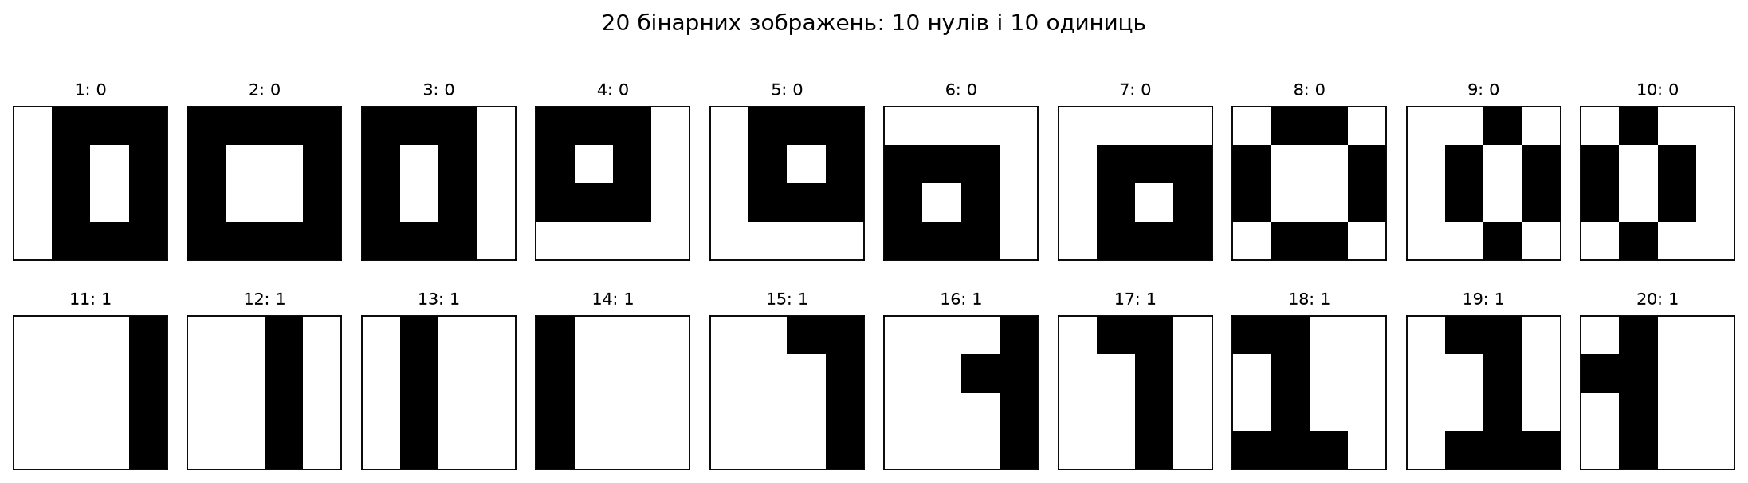
Рисунок 1 — Вхідні бінарні зображення цифр 0 та 1

Дані поділено зі стратифікацією на навчальну (14 зображень) і тестову (6 зображень) частини у співвідношенні 70:30. Для відтворюваності застосовано random_state = 9. Початковий KNN із трьома сусідами на тестовій вибірці досяг Accuracy = 0,5000.

Добір параметрів нейронної мережі
Для моделі MLPClassifier у конвеєрі зі StandardScaler виконано пошук GridSearchCV. Досліджено 24 комбінації архітектур прихованих шарів, функцій активації relu і tanh та параметра регуляризації alpha. На навчальній вибірці застосовано триблокову стратифіковану перехресну перевірку.
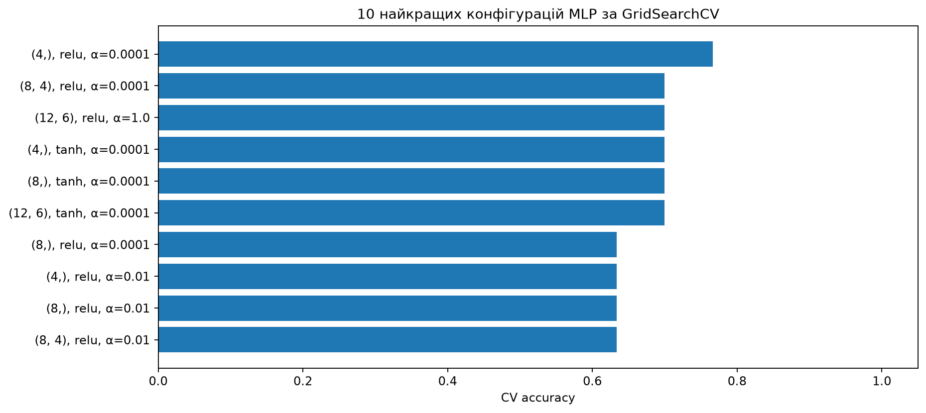
Рисунок 2 — Найкращі конфігурації MLP за середньою точністю перехресної перевірки
Найкраща конфігурація — один прихований шар із 4 нейронами, активація ReLU та alpha = 0,0001. Середня точність на перехресній перевірці становить 0,7667 (76,67%). Порівняння провідних варіантів наведено в таблиці 1.
Таблиця 1 — Результати добору гіперпараметрів MLP
Приховані шари | Активація | alpha | CV Accuracy
(4,) | ReLU | 0,0001 | 0,7667
(8, 4) | ReLU | 0,0001 | 0,7000
(12, 6) | ReLU | 1,0000 | 0,7000
(4,) | tanh | 0,0001 | 0,7000
(8,) | tanh | 0,0001 | 0,7000

Перевірка MLP на тестових даних
Обрану конфігурацію після навчання перевірено на шести відкладених зображеннях. Отримано Accuracy = 0,8333 (5 правильних відповідей із 6) та F1 = 0,8571 для позитивного класу. За матрицею помилок правильно розпізнано 2 із 3 нулів і 3 із 3 одиниць; один нуль помилково класифіковано як одиницю.
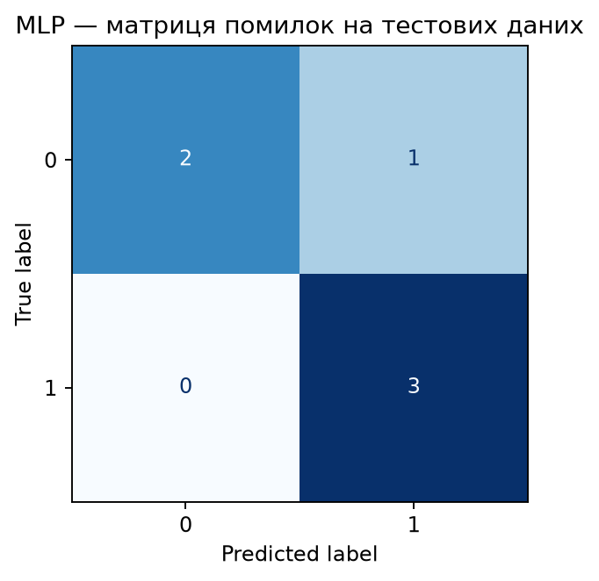
Рисунок 3 — Матриця помилок MLP на тестових зображеннях

Таблиця 2 — Порівняння класифікаторів на тестовій вибірці
Модель | Accuracy | F1 (клас 1)
KNN (k = 3) | 0,5000 | 0,4000
MLP (GridSearchCV) | 0,8333 | 0,8571

На рисунку 4 подано передбачення на тестових зображеннях. Помилкове розпізнавання показане у правому фрагменті червоним підписом. Невеликий обсяг тестової вибірки обмежує надійність оцінок.
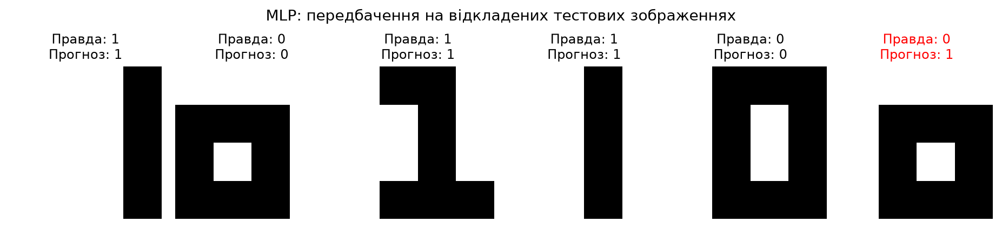
Рисунок 4 — Прогнози MLP на шести відкладених зображеннях
Додатково створено окреме двійкове зображення у вигляді нуля. Навчена мережа передбачила клас 0; обчислені ймовірності після округлення становили 1,0000 для класу 0 та 0,0000 для класу 1. Один такий прогноз не є оцінкою загальної якості класифікатора.
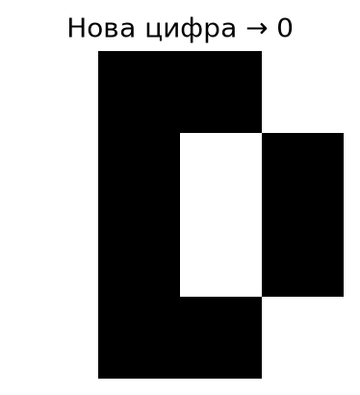
Рисунок 5 — Класифікація нового бінарного зображення 4×4

Завдання 2. Розпізнавання рукописних цифр MNIST за допомогою CNN
Завантажено набір MNIST з рукописними цифрами 0–9 розміром 28×28 пікселів у відтінках сірого. Інтенсивності пікселів нормалізовано до [0; 1]. Для експерименту випадково обрано 15 000 зображень із навчальної частини та 3000 із незалежної тестової частини; зерно генератора становило 9.
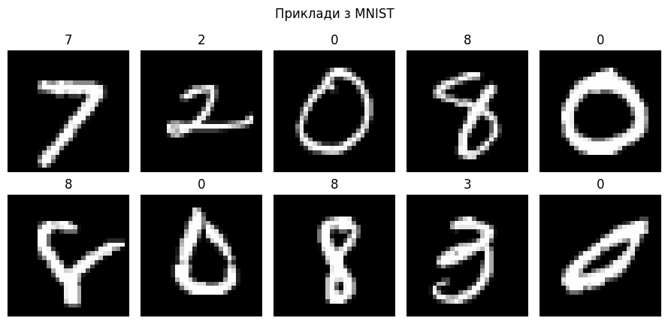
Рисунок 6 — Приклади рукописних цифр з набору MNIST

Архітектура та навчання згорткової мережі
Побудована CNN складається з послідовності Conv2D(32, 3×3) → MaxPooling2D → Conv2D(64, 3×3) → MaxPooling2D → Flatten → Dropout(0,3) → Dense(10, softmax). Загальна кількість параметрів — 34 826, усі вони підлягають навчанню. Для оптимізації використано Adam, функцію втрат sparse categorical crossentropy і розмір пакета 128.
Навчання тривало дві епохи. Із 15 000 тренувальних зображень 15% відведено для валідації (2250), решту 12 750 використано для оновлення ваг. Зміни точності та втрат наведені в таблиці 3 і на рисунку 7.
Таблиця 3 — Показники навчання CNN
Епоха | Accuracy train | Accuracy validation | Loss train | Loss validation
1 | 0,7402 | 0,9293 | 0,8883 | 0,2536
2 | 0,9344 | 0,9573 | 0,2250 | 0,1512

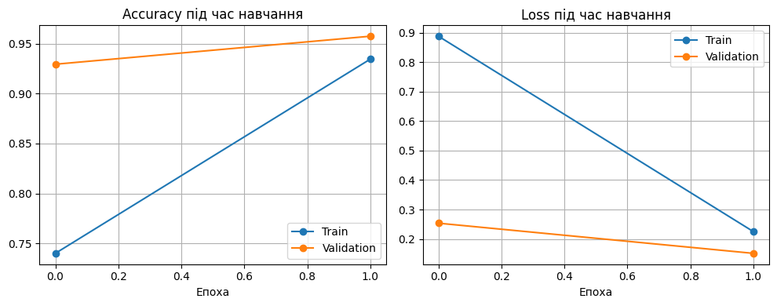
Рисунок 7 — Динаміка Accuracy та Loss під час двох епох навчання CNN

Оцінювання CNN на незалежних тестових даних
Після навчання модель перевірено на 3000 тестових цифрах. Отримано тестову Accuracy = 0,9603 (96,03%) та Loss = 0,1331. За звітом класифікації середнє F1 за макроусередненням становить приблизно 0,96. Матриця помилок (рисунок 8) дозволяє проаналізувати правильні й хибні прогнози для кожного з десяти класів.
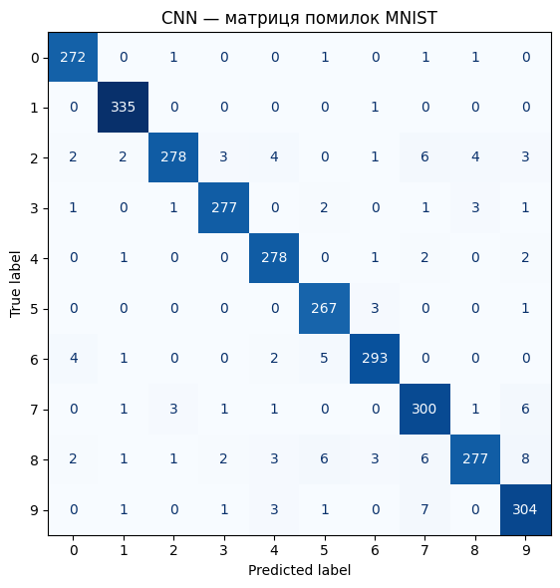
Рисунок 8 — Матриця помилок CNN на 3000 тестових зображеннях MNIST

Приклади передбачень для 15 тестових цифр показано на рисунку 9. Більшість із них класифіковано правильно, але для окремих символів залишаються помилки. Отримані результати стосуються моделі після двох епох на обраній підмножині даних, а не повного навчання на всіх 60 000 зображеннях.
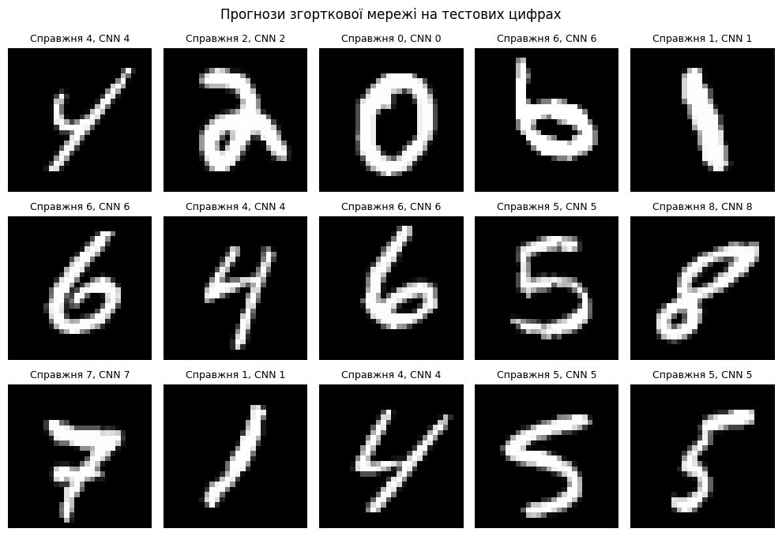
Рисунок 9 — Приклади прогнозування рукописних цифр згортковою нейронною мережею

Висновок
У лабораторній роботі досліджено два підходи до класифікації зображень. Для набору з 20 бінарних цифр 4×4 застосовано KNN і багатошаровий перцептрон. Після підбору гіперпараметрів MLP досяг тестової точності 83,33% та F1 = 0,8571, тоді як базовий KNN — 50,00%.
Для рукописних цифр MNIST побудовано CNN з двома згортковими блоками. Після двох епох навчання її точність на незалежній тестовій вибірці з 3000 зображень становила 96,03%. Встановлено, що вибір архітектури, налаштування гіперпараметрів і коректний поділ даних мають суттєве значення для оцінювання класифікаторів. Пряме числове порівняння точностей MLP та CNN обмежене різними наборами даних і кількістю класів.

